Centro: IES Saladillo

Modulo: Sistemas microinformáticos y redes 2GM

Profesor: José Luis González Luna

Fecha: 8/10/25

Versión: 1.4v Diseño

Proyecto

AUTOESCUELA AUTOQUIRAY

Sumario

AUTOESCUELA AUTOQUIRAY 1

Resumen Ejecutivo 3

Introducción 3

Objetivos 3

¿En qué nos diferenciamos? 3

Planificación del proyecto 4

Análisis Previo 4

Fase de Diseño 5

Resumen Ejecutivo
Creación de una empresa de autoescuela donde esté separada en dos redes en las que están como mínimo de un ordenador por red y estarán administrados por uno o más servidores con distintos servicios(DHCP, DNS, WEB,,,).
En caso de tiempo suficiente haríamos una página web donde consta de una agenda para que los alumnos que estén haciendo prácticas puedan elegir el día que mejor le venga y su página correspondiente para los test teóricos.

Introducción
Estamos en Algeciras y queremos formar una autoescuela por la falta de oferta que hay de autoescuelas para ello tenemos varios problemas como falta de: equipos informáticos, establecimiento, página web, dispositivos ligados a la red, publicidad, crear test exclusivos de la propia autoescuela, libros de estudios para los carnets y más

Objetivos
Objetivos claros y medibles pueden ser el lugar del establecimiento, la página web, futuros clientes y ver si es rentable toda la instalación
También queremos llegar a nuestro publico objetivo, gente joven con necesidad del carnet, ya que es la gente mas propensa a unirse a una autoescuela y quererlo todo lo más rápido posible, así les ayudaremos a avanzar sacando beneficios.

¿En qué nos diferenciamos?
Nos diferenciamos de las demás empresas en que disponemos de más disponibilidad horaria a la hora de hacer prácticas, con profesorados dependiendo el carnet que quieras sacarte. Además tendremos una agenda en la página web para adaptar los horarios a la necesidad del cliente. También hay test propios de la autoescuela.

Planificación del proyecto
Asignación de tareas de maneras equilibrada con tal de que ambos aportemos conocimientos. Con los recursos que necesitaremos por ejemplo packet tracert para diseñar un esquema funcional de como será nuestra red en la empresa.
Además de nuestros conocimientos de desarrollo web para crear nuestra página web, conocimientos de informática para la instalación y configuración de todos los dispositivos

Análisis Previo
Para ver el presupuesto detallado del hardware y software haremos una lista:
ordenadores 80€ → 800€ 10 ordenadores
monitores 50€ → 500€ 10 monitores
RED:
Switch x2 → 170€ 85€/u
https://www.pccomponentes.com/tp-link-tl-sg1024-switch-24-puertos-gigabit-rack-19
Router x1--» 60€
https://www.pccomponentes.com/tp-link-archer-ax53-router-wi-fi-6-gigabit-de-doble-banda-ax3000
SAID x1-→ 113€
https://www.amazon.es/CoolBox-GUARDIAN3-Alimentaci%C3%B3n-Ininterrumpida-Indicadoras/dp/B0DP398XM5/ref=sr_1_6_sspa?__mk_es_ES=%C3%85M%C3%85%C5%BD%C3%95%C3%91&crid=1YXLEI426HCX9&keywords=said%2Boffline&qid=1758701148&sprefix=sai%2Boffline%2Caps%2C65&sr=8-6-spons&sp_csd=d2lkZ2V0TmFtZT1zcF9tdGY&th=1
Cables Ethernet (100m)→x2= 116€ (puede variar)
https://www.amazon.es/Instalaci%C3%B3n-Ethernet-Exterior-Velocidad-Gigabit/dp/B09TD8J2WP/ref=sr_1_4_sspa?dib=eyJ2IjoiMSJ9.viSA79HbrOqf5gmRwaG0ZRUnnjKW28VbokVKuXtBkSvTg7L4CWc3zQ6_XlJR8r-7Sp2pcjSWq2gtqvTv8s65n9jUZ8l7svTidQ1aj07l66cVeTvjCXdrK6M3pIf8Ufk3J_HTBonExNP274Hu_NInw2jkoWe2f2xRJvN7NISTW3Wt1zf5JgR72EzXv14VgPMC9FvLh2XU8a42y1IYuRua1GH_062wfrpTqpcFBHoBSgcp9LR6qVIGjbOYEdW8wpuiwYq4duovfHZiD8NvmwdfYgOH5cvzFoVM5pV5sg4j1xI.uDCqPZV495FYAJDEol5Q9WCs8ts4-bMrDRx1hnAj6HM&dib_tag=se&keywords=cable%2Bethernet%2Bde%2B100%2Bmetros&qid=1758701207&sr=8-4-spons&sp_csd=d2lkZ2V0TmFtZT1zcF9hdGY&th=1
Licencias de windows → 8€/u 80€

Total Gastos= 1781€

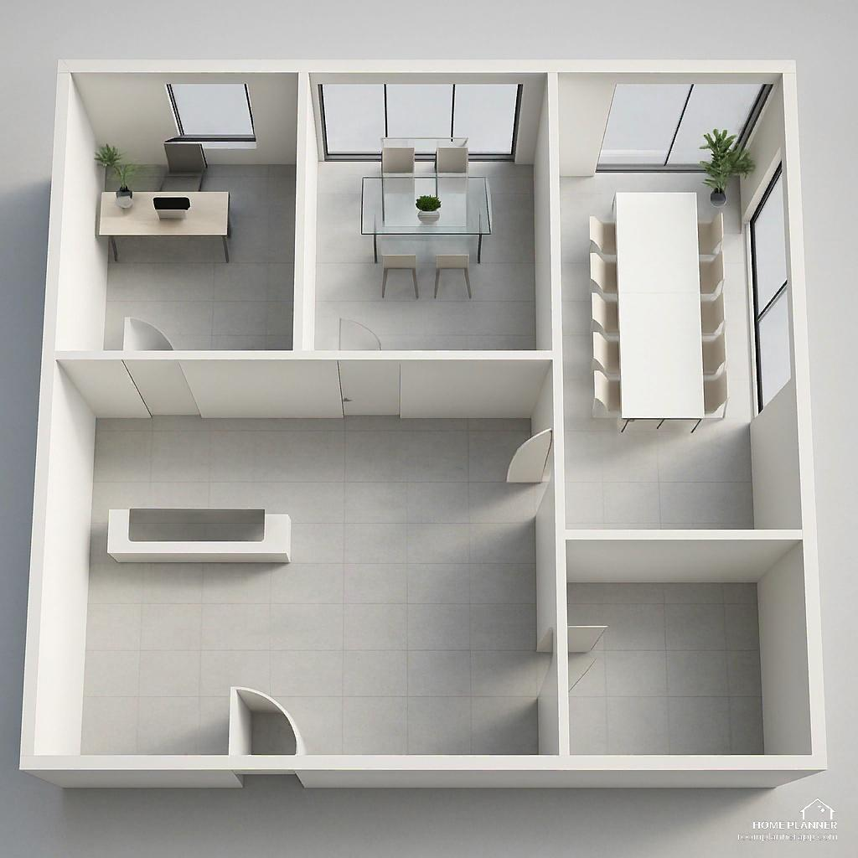
Fase de Diseño

